2017年湖北省恩施州中考数学试卷
一、选择题：本大题共12个小题，每小题3分，共36分.在每小题给出的四个选项中，只有一项是符合题目要求的.
1．（3分）7的绝对值是（ ）
A．﹣7 B．7 C．$\frac{1}{7}$ D．$-\frac{1}{7}$
2．（3分）大美山水“硒都•恩施”是一张亮丽的名片，八方游客慕名而来，今年“五•一”期间，恩施州共接待游客1450000人，将1450000用科学记数法表示为（ ）
A．0.145×10⁶ B．14.5×10⁵ C．1.45×10⁵ D．1.45×10⁶
3．（3分）下列计算正确的是（ ）
A．a（a﹣1）=a²﹣a B．（a⁴）³=a⁷ C．a⁴+a³=a⁷ D．2a⁵÷a³=a²
4．（3分）下列图标是轴对称图形的是（ ）
A．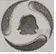 B． C．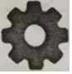 D．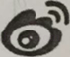
5．（3分）小明和他的爸爸妈妈共3人站成一排拍照，他的爸爸妈妈相邻的概率是（ ）
A．$\frac{1}{6}$ B．$\frac{1}{3}$ C．$\frac{1}{2}$ D．$\frac{2}{3}$
6．（3分）如图，若∠A+∠ABC=180°，则下列结论正确的是（ ）
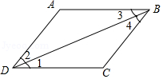
A．∠1=∠2 B．∠2=∠3 C．∠1=∠3 D．∠2=∠4
7．（3分）函数y=$\frac{1}{x-3}$+$\sqrt{x-1}$的自变量x的取值范围是（ ）
A．x≥1 B．x≥1且x≠3 C．x≠3 D．1≤x≤3
8．（3分）关于x的不等式组$\left\{\begin{aligned}&x-m＜0 \\ &3x-1＞2(x-1)\end{aligned}\right.$无解，那么m的取值范围为（ ）
A．m≤﹣1 B．m＜﹣1 C．﹣1＜m≤0 D．﹣1≤m＜0
9．（3分）中国讲究五谷丰登，六畜兴旺，如图是一个正方体展开图，图中的六个正方形内分别标有六畜：“猪”、“牛”、“羊”、“马”、“鸡”、“狗”．将其围成一个正方体后，则与“牛”相对的是（ ）
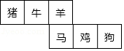
A．羊 B．马 C．鸡 D．狗
10．（3分）某服装进货价80元/件，标价为200元/件，商店将此服装打x折销售后仍获利50%，则x为（ ）
A．5 B．6 C．7 D．8
11．（3分）如图，在△ABC中，DE∥BC，∠ADE=∠EFC，AD：BD=5：3，CF=6，则DE的长为（ ）
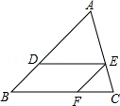
A．6 B．8 C．10 D．12
12．（3分）如图，在平面直角坐标系中2条直线为l₁：y=﹣3x+3，l₂：y=﹣3x+9，直线l₁交x轴于点A，交y轴于点B，直线l₂交x轴于点D，过点B作x轴的平行线交l₂于点C，点A、E关于y轴对称，抛物线y=ax²+bx+c过E、B、C三点，下列判断中：
①a﹣b+c=0；②2a+b+c=5；③抛物线关于直线x=1对称；④抛物线过点（b，c）；⑤S_{四边形ABCD}=5，
其中正确的个数有（ ）
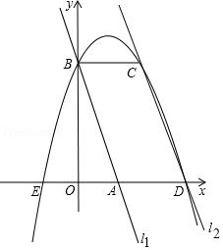
A．5 B．4 C．3 D．2

二、填空题（每题3分，满分12分，将答案填在答题纸上）
13．（3分）16的平方根是 ．
14．（3分）分解因式：3ax²﹣6axy+3ay²= ．
15．（3分）如图，在Rt△ABC中，∠BAC=30°，以直角边AB为直径作半圆交AC于点D，以AD为边作等边△ADE，延长ED交BC于点F，BC=2$\sqrt{3}$，则图中阴影部分的面积为 ．（结果不取近似值）
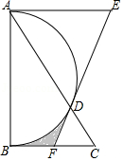
16．（3分）如图，在6×6的网格内填入1至6的数字后，使每行、每列、每个小粗线宫中的数字不重复，则a×c= ．
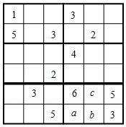

三、解答题（本大题共8小题，共72分.解答应写出文字说明、证明过程或演算步骤.）
17．（8分）先化简，再求值：$\frac{x-2}{x^{2}+2x}$÷$\frac{x^{2}-4x+4}{x^{2}-4}$﹣$\frac{1}{2x}$，其中x=$\sqrt{3}$．

18．（8分）如图，△ABC、△CDE均为等边三角形，连接BD、AE交于点O，BC与AE交于点P．求证：∠AOB=60°．
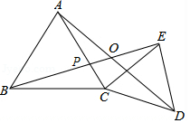

19．（8分）某校决定加强羽毛球、篮球、乒乓球、排球、足球五项球类运动，每位同学必须且只能选择一项球类运动，对该校学生随机抽取10%进行调查，根据调查结果绘制了如下不完整的频数分布表和扇形统计图：
运动项目 | 频数（人数）
羽毛球 | 30
篮球 | a
乒乓球 | 36
排球 | b
足球 | 12
请根据以上图表信息解答下列问题：
（1）频数分布表中的a= ，b= ；
（2）在扇形统计图中，“排球”所在的扇形的圆心角为 度；
（3）全校有多少名学生选择参加乒乓球运动？
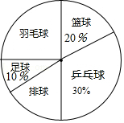

20．（8分）如图，小明家在学校O的北偏东60°方向，距离学校80米的A处，小华家在学校O的南偏东45°方向的B处，小华家在小明家的正南方向，求小华家到学校的距离．（结果精确到1米，参考数据：$\sqrt{2}$≈1.41，$\sqrt{3}$≈1.73，$\sqrt{6}$≈2.45）
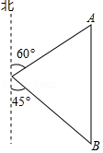

21．（8分）如图，∠AOB=90°，反比例函数y=﹣$\frac{2}{x}$（x＜0）的图象过点A（﹣1，a），反比例函数y=$\frac{k}{x}$（k＞0，x＞0）的图象过点B，且AB∥x轴．
（1）求a和k的值；
（2）过点B作MN∥OA，交x轴于点M，交y轴于点N，交双曲线y=$\frac{k}{x}$于另一点，求△OBC的面积．
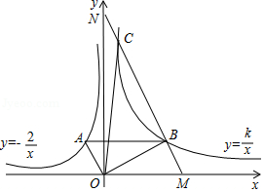

22．（10分）为积极响应政府提出的“绿色发展•低碳出行”号召，某社区决定购置一批共享单车．经市场调查得知，购买3辆男式单车与4辆女式单车费用相同，购买5辆男式单车与4辆女式单车共需16000元．
（1）求男式单车和女式单车的单价；
（2）该社区要求男式单比女式单车多4辆，两种单车至少需要22辆，购置两种单车的费用不超过50000元，该社区有几种购置方案？怎样购置才能使所需总费用最低，最低费用是多少？

23．（10分）如图，AB、CD是⊙O的直径，BE是⊙O的弦，且BE∥CD，过点C的切线与EB的延长线交于点P，连接BC．
（1）求证：BC平分∠ABP；
（2）求证：PC²=PB•PE；
（3）若BE﹣BP=PC=4，求⊙O的半径．
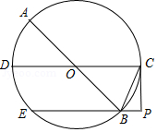

24．（12分）如图，已知抛物线y=ax²+c过点（﹣2，2），（4，5），过定点F（0，2）的直线l：y=kx+2与抛物线交于A、B两点，点B在点A的右侧，过点B作x轴的垂线，垂足为C．
（1）求抛物线的解析式；
（2）当点B在抛物线上运动时，判断线段BF与BC的数量关系（＞、＜、=），并证明你的判断；
（3）P为y轴上一点，以B、C、F、P为顶点的四边形是菱形，设点P（0，m），求自然数m的值；
（4）若k=1，在直线l下方的抛物线上是否存在点Q，使得△QBF的面积最大？若存在，求出点Q的坐标及△QBF的最大面积；若不存在，请说明理由．
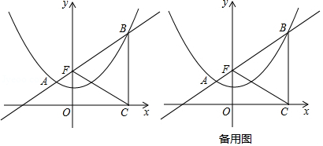

2017年湖北省恩施州中考数学试卷
参考答案与试题解析

一、选择题：本大题共12个小题，每小题3分，共36分.在每小题给出的四个选项中，只有一项是符合题目要求的.
1．（3分）（2017•恩施州）7的绝对值是（ ）
A．﹣7 B．7 C．$\frac{1}{7}$ D．$-\frac{1}{7}$
【考点】15：绝对值．菁优网版权所有
【分析】根据绝对值的定义即可解题．
【解答】解：∵正数的绝对值是其本身，
∴|7|=7，
故选 B．
【点评】本题考查了绝对值的定义，熟练掌握是解题的关键．

2．（3分）（2017•恩施州）大美山水“硒都•恩施”是一张亮丽的名片，八方游客慕名而来，今年“五•一”期间，恩施州共接待游客1450000人，将1450000用科学记数法表示为（ ）
A．0.145×10⁶ B．14.5×10⁵ C．1.45×10⁵ D．1.45×10⁶
【考点】1I：科学记数法—表示较大的数．菁优网版权所有
【分析】科学记数法的表示形式为a×10^{n}的形式，其中1≤|a|＜10，n为整数．确定n的值时，要看把原数变成a时，小数点移动了多少位，n的绝对值与小数点移动的位数相同．当原数绝对值＞1时，n是正数；当原数的绝对值＜1时，n是负数．
【解答】解：将1450000用科学记数法表示为1.45×10⁶．
故选：D．
【点评】此题考查科学记数法的表示方法．科学记数法的表示形式为a×10^{n}的形式，其中1≤|a|＜10，n为整数，表示时关键要正确确定a的值以及n的值．

3．（3分）（2017•恩施州）下列计算正确的是（ ）
A．a（a﹣1）=a²﹣a B．（a⁴）³=a⁷ C．a⁴+a³=a⁷ D．2a⁵÷a³=a²
【考点】4I：整式的混合运算．菁优网版权所有
【专题】11 ：计算题；512：整式．
【分析】原式各项计算得到结果，即可作出判断．
【解答】解：A、原式=a²﹣a，符合题意；
B、原式=a¹²，不符合题意；
C、原式不能合并，不符合题意；
D、原式=2a²，不符合题意，
故选A
【点评】此题考查了整式的混合运算﹣化简求值，熟练掌握运算法则是解本题的关键．

4．（3分）（2017•恩施州）下列图标是轴对称图形的是（ ）
A．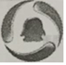 B． C．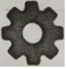 D．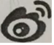
【考点】P3：轴对称图形．菁优网版权所有
【分析】根据轴对称图形的概念求解．
【解答】解：A、不是轴对称图形，不合题意；
B、不是轴对称图形，不合题意；
C、是轴对称图形，符合题意；
D、不是轴对称图形，不合题意．
故选：C．
【点评】此题主要考查了轴对称图形的概念．轴对称图形的关键是寻找对称轴，图形两部分折叠后可重合．

5．（3分）（2017•恩施州）小明和他的爸爸妈妈共3人站成一排拍照，他的爸爸妈妈相邻的概率是（ ）
A．$\frac{1}{6}$ B．$\frac{1}{3}$ C．$\frac{1}{2}$ D．$\frac{2}{3}$
【考点】X6：列表法与树状图法．菁优网版权所有
【分析】根据题意可以写出所有的可能性，从而可以解答本题．
【解答】解：设小明为A，爸爸为B，妈妈为C，
则所有的可能性是：（ABC），（ACB），（BAC），（BCA），（CAB），（CBA），
∴他的爸爸妈妈相邻的概率是：$\frac{4}{6}=\frac{2}{3}$，
故选D．
【点评】本题考查列表法与树状图法，解答本题的关键是明确题意，写出所有的可能性．

6．（3分）（2017•恩施州）如图，若∠A+∠ABC=180°，则下列结论正确的是（ ）
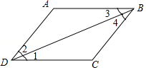
A．∠1=∠2 B．∠2=∠3 C．∠1=∠3 D．∠2=∠4
【考点】JB：平行线的判定与性质．菁优网版权所有
【分析】先根据题意得出AD∥BC，再由平行线的性质即可得出结论．
【解答】解：∵∠A+∠ABC=180°，
∴AD∥BC，
∴∠2=∠4．
故选D．
【点评】本题考查的是平行线的判定与性质，熟知平行线的判定定理是解答此题的关键．

7．（3分）（2017•恩施州）函数y=$\frac{1}{x-3}$+$\sqrt{x-1}$的自变量x的取值范围是（ ）
A．x≥1 B．x≥1且x≠3 C．x≠3 D．1≤x≤3
【考点】E4：函数自变量的取值范围．菁优网版权所有
【分析】根据被开方数是非负数，分母不能为零，可得答案．
【解答】解：由题意，得
x﹣1≥0且x﹣3≠0，
解得x≥1且x≠3，
故选：B．
【点评】本题考查了函数自变量的取值范围，利用被开方数是非负数，分母不能为零是解题关键．

8．（3分）（2017•恩施州）关于x的不等式组$\left\{\begin{aligned}&x-m＜0 \\ &3x-1＞2(x-1)\end{aligned}\right.$无解，那么m的取值范围为（ ）
A．m≤﹣1 B．m＜﹣1 C．﹣1＜m≤0 D．﹣1≤m＜0
【考点】CB：解一元一次不等式组．菁优网版权所有
【分析】分别求出每一个不等式的解集，根据不等式组无解，依据口诀：同大取大、同小取小、大小小大中间找、大大小小无解了可得答案．
【解答】解：解不等式x﹣m＜0，得：x＜m，
解不等式3x﹣1＞2（x﹣1），得：x＞﹣1，
∵不等式组无解，
∴m≤﹣1，
故选：A
【点评】本题考查的是解一元一次不等式组，正确求出每一个不等式解集是基础，熟知“同大取大；同小取小；大小小大中间找；大大小小找不到”的原则是解答此题的关键

9．（3分）（2017•恩施州）中国讲究五谷丰登，六畜兴旺，如图是一个正方体展开图，图中的六个正方形内分别标有六畜：“猪”、“牛”、“羊”、“马”、“鸡”、“狗”．将其围成一个正方体后，则与“牛”相对的是（ ）
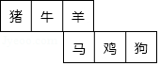
A．羊 B．马 C．鸡 D．狗
【考点】I8：专题：正方体相对两个面上的文字．菁优网版权所有
【分析】正方体的表面展开图，相对的面之间一定相隔一个正方形，根据这一特点作答．
【解答】解：正方体的表面展开图，相对的面之间一定相隔一个正方形，
“猪”相对的字是“羊”；
“马”相对的字是“狗”；
“牛”相对的字是“鸡”．
故选：C．
【点评】本题主要考查了正方体的平面展开图，解题的关键是掌握立方体的11种展开图的特征．

10．（3分）（2017•恩施州）某服装进货价80元/件，标价为200元/件，商店将此服装打x折销售后仍获利50%，则x为（ ）
A．5 B．6 C．7 D．8
【考点】8A：一元一次方程的应用．菁优网版权所有
【分析】根据利润=售价﹣进价，即可得出关于x的一元一次方程，解之即可得出结论．
【解答】解：根据题意得：200×$\frac{x}{10}$﹣80=80×50%，
解得：x=6．
故选B．
【点评】本题考查了一元一次方程的应用，根据利润=售价﹣进价，列出关于x的一元一次方程是解题的关键．

11．（3分）（2017•恩施州）如图，在△ABC中，DE∥BC，∠ADE=∠EFC，AD：BD=5：3，CF=6，则DE的长为（ ）
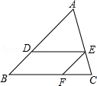
A．6 B．8 C．10 D．12
【考点】S9：相似三角形的判定与性质．菁优网版权所有
【分析】由DE∥BC可得出∠ADE=∠B，结合∠ADE=∠EFC可得出∠B=∠EFC，进而可得出BD∥EF，结合DE∥BC可证出四边形BDEF为平行四边形，根据平行四边形的性质可得出DE=BF，由DE∥BC可得出△ADE∽△ABC，根据相似三角形的性质可得出BC=$\frac{8}{5}$DE，再根据CF=BC﹣BF=$\frac{3}{5}$DE=6，即可求出DE的长度．
【解答】解：∵DE∥BC，
∴∠ADE=∠B．
∵∠ADE=∠EFC，
∴∠B=∠EFC，
∴BD∥EF，
∵DE∥BF，
∴四边形BDEF为平行四边形，
∴DE=BF．
∵DE∥BC，
∴△ADE∽△ABC，
∴$\frac{DE}{BC}$=$\frac{AD}{AB}$=$\frac{AD}{AD+BD}$=$\frac{5}{8}$，
∴BC=$\frac{8}{5}$DE，
∴CF=BC﹣BF=$\frac{3}{5}$DE=6，
∴DE=10．
故选C．
【点评】本题考查了相似三角形的判定与性质、平行线的性质以及平行四边形的判定与性质，根据相似三角形的性质找出BC=$\frac{8}{5}$DE是解题的关键．

12．（3分）（2017•恩施州）如图，在平面直角坐标系中2条直线为l₁：y=﹣3x+3，l₂：y=﹣3x+9，直线l₁交x轴于点A，交y轴于点B，直线l₂交x轴于点D，过点B作x轴的平行线交l₂于点C，点A、E关于y轴对称，抛物线y=ax²+bx+c过E、B、C三点，下列判断中：
①a﹣b+c=0；②2a+b+c=5；③抛物线关于直线x=1对称；④抛物线过点（b，c）；⑤S_{四边形ABCD}=5，
其中正确的个数有（ ）
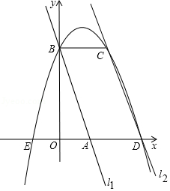
A．5 B．4 C．3 D．2
【考点】HA：抛物线与x轴的交点；F8：一次函数图象上点的坐标特征；H5：二次函数图象上点的坐标特征；P5：关于x轴、y轴对称的点的坐标．菁优网版权所有
【分析】根据直线l₁的解析式求出A（1，0），B（0，3），根据关于y轴对称的两点坐标特征求出E（﹣1，0）．根据平行于x轴的直线上任意两点纵坐标相同得出C点纵坐标与B点纵坐标相同都是3，再根据二次函数图象上点的坐标特征求出C（2，3）．利用待定系数法求出抛物线的解析式为y=﹣x²+2x+3，进而判断各选项即可．
【解答】解：∵直线l₁：y=﹣3x+3交x轴于点A，交y轴于点B，
∴A（1，0），B（0，3），
∵点A、E关于y轴对称，
∴E（﹣1，0）．
∵直线l₂：y=﹣3x+9交x轴于点D，过点B作x轴的平行线交l₂于点C，
∴D（3，0），C点纵坐标与B点纵坐标相同都是3，
把y=3代入y=﹣3x+9，得3=﹣3x+9，解得x=2，
∴C（2，3）．
∵抛物线y=ax²+bx+c过E、B、C三点，
∴$\left\{\begin{aligned}&a-b+c=0 \\ &c=3 \\ &4a+2b+c=3\end{aligned}\right.$，解得$\left\{\begin{aligned}&a=-1 \\ &b=2 \\ &c=3\end{aligned}\right.$，
∴y=﹣x²+2x+3．
①∵抛物线y=ax²+bx+c过E（﹣1，0），
∴a﹣b+c=0，故①正确；
②∵a=﹣1，b=2，c=3，
∴2a+b+c=﹣2+2+3=3≠5，故②错误；
③∵抛物线过B（0，3），C（2，3）两点，
∴对称轴是直线x=1，
∴抛物线关于直线x=1对称，故③正确；
④∵b=2，c=3，抛物线过C（2，3）点，
∴抛物线过点（b，c），故④正确；
⑤∵直线l₁∥l₂，即AB∥CD，又BC∥AD，
∴四边形ABCD是平行四边形，
∴S_{四边形ABCD}=BC•OB=2×3=6≠5，故⑤错误．
综上可知，正确的结论有3个．
故选C．
【点评】本题考查了抛物线与x轴的交点，一次函数、二次函数图象上点的坐标特征，关于y轴对称的两点坐标特征，平行于x轴的直线上任意两点坐标特征，待定系数法求抛物线的解析式，平行四边形的判定及面积公式，综合性较强，求出抛物线的解析式是解题的关键．

二、填空题（每题3分，满分12分，将答案填在答题纸上）
13．（3分）（2017•恩施州）16的平方根是 ±4 ．
【考点】21：平方根．菁优网版权所有
【专题】11 ：计算题．
【分析】根据平方根的定义，求数a的平方根，也就是求一个数x，使得x²=a，则x就是a的平方根，由此即可解决问题．
【解答】解：∵（±4）²=16，
∴16的平方根是±4．
故答案为：±4．
【点评】本题考查了平方根的定义．注意一个正数有两个平方根，它们互为相反数；0的平方根是0；负数没有平方根．

14．（3分）（2017•恩施州）分解因式：3ax²﹣6axy+3ay²= 3a（x﹣y）² ．
【考点】55：提公因式法与公式法的综合运用．菁优网版权所有
【分析】先提取公因式3a，再对余下的多项式利用完全平方公式继续分解．
【解答】解：3ax²﹣6axy+3ay²，
=3a（x^{2﹣}2xy+y²），
=3a（x﹣y）²，
故答案为：3a（x﹣y）²．
【点评】此题主要考查了用提公因式法和公式法进行因式分解，一个多项式有公因式首先提取公因式，然后再用其他方法进行因式分解，同时因式分解要彻底，直到不能分解为止．

15．（3分）（2017•恩施州）如图，在Rt△ABC中，∠BAC=30°，以直角边AB为直径作半圆交AC于点D，以AD为边作等边△ADE，延长ED交BC于点F，BC=2$\sqrt{3}$，则图中阴影部分的面积为 3$\sqrt{3}$﹣$\frac{3}{2}$π ．（结果不取近似值）
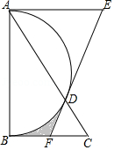
【考点】MO：扇形面积的计算；KQ：勾股定理；M5：圆周角定理．菁优网版权所有
【分析】根据题意结合等边三角形的性质分别得出AB，AC，AD，DC的长，进而利用S_{阴影}=S_{△ABC}﹣S_{△AOD}﹣S_{扇形DOB}﹣S_{△DCF}求出答案．
【解答】解：如图所示：设半圆的圆心为O，连接DO，过D作DG⊥AB于点G，过D作DN⊥CB于点N，
∵在Rt△ABC中，∠BAC=30°，
∴∠ACB=60°，∠ABC=90°，
∵以AD为边作等边△ADE，
∴∠EAD=60°，
∴∠EAB=60°+30°=90°，
可得：AE∥BC，
则△ADE∽△CDF，
∴△CDF是等边三角形，
∵在Rt△ABC中，∠BAC=30°，BC=2$\sqrt{3}$，
∴AC=4$\sqrt{3}$，AB=6，∠DOG=60°，
则AO=BO=3，
故DG=DO•sin60°=$\frac{3\sqrt{3}}{2}$，
则AD=3$\sqrt{3}$，DC=AC﹣AD=$\sqrt{3}$，
故DN=DC•sin60°=$\sqrt{3}$×$\frac{\sqrt{3}}{2}$=$\frac{3}{2}$，
则S_{阴影}=S_{△ABC}﹣S_{△AOD}﹣S_{扇形DOB}﹣S_{△DCF}
=$\frac{1}{2}$×2$\sqrt{3}$×6﹣$\frac{1}{2}$×3×$\frac{3\sqrt{3}}{2}$﹣$\frac{60π×3^{2}}{360}$﹣$\frac{1}{2}$×$\frac{3}{2}$×$\sqrt{3}$
=3$\sqrt{3}$﹣$\frac{3}{2}$π．
故答案为：3$\sqrt{3}$﹣$\frac{3}{2}$π．
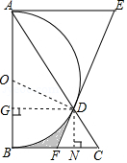
【点评】此题主要考查了扇形面积求法以及等边三角形的性质和锐角三角函数关系等知识，正确分割图形是解题关键．

16．（3分）（2017•恩施州）如图，在6×6的网格内填入1至6的数字后，使每行、每列、每个小粗线宫中的数字不重复，则a×c= 2 ．
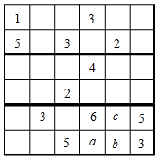
【考点】37：规律型：数字的变化类．菁优网版权所有
【分析】粗线把这个数独分成了6块，为了便于解答，对各部分进行编号：甲、乙、丙、丁、戊、己，先从各部分中数字最多的己出发，找出其各个小方格里面的数，再根据每行、每列、每小宫格都不出现重复的数字进行推算．
【解答】解：对各个小宫格编号如下：
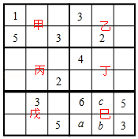
先看己：已经有了数字3、5、6，缺少1、2、4；观察发现：4不能在第四列，2不能在第五列，而2不能在第六列；所以2只能在第六行第四列，即a=2；则b和c有一个是1，有一个是4，不确定，如下：
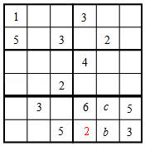
观察上图发现：第四列已经有数字2、3、4、6，缺少1和5，由于5不能在第二行，所以5在第四行，那么1在第二行；如下：
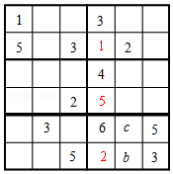
再看乙部分：已经有了数字1、2、3，缺少数字4、5、6，观察上图发现：5不能在第六列，所以5在第五列的第一行；4和6在第六列的第一行和第二行，不确定，
分两种情况：
①当4在第一行时，6在第二行；那么第二行第二列就是4，如下：
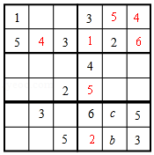
再看甲部分：已经有了数字1、3、4、5，缺少数字2、6，观察上图发现：2不能在第三列，所以2在第二列，则6在第三列的第一行，如下：
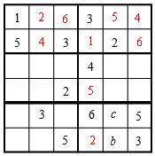
观察上图可知：第三列少1和4，4不能在第三行，所以4在第五行，则1在第三行，如下：
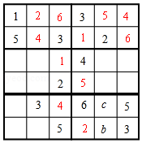
观察上图可知：第五行缺少1和2，1不能在第1列，所以1在第五列，则2在第一列，即c=1，所以b=4，如下：
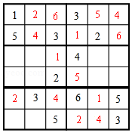
观察上图可知：第六列缺少1和2，1不能在第三行，则在第四行，所以2在第三行，如下：
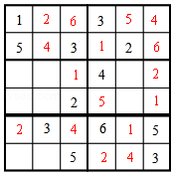
再看戊部分：已经有了数字2、3、4、5，缺少数字1、6，观察上图发现：1不能在第一列，所以1在第二列，则6在第一列，如下：
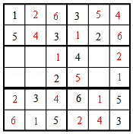
观察上图可知：第一列缺少3和4，4不能在第三行，所以4在第四行，则3在第三行，如下：
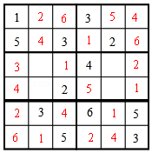
观察上图可知：第二列缺少5和6，5不能在第四行，所以5在第三行，则6在第四行，如下：
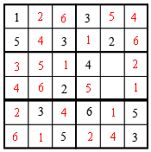
观察上图可知：第三行第五列少6，第四行第五列少3，如下：
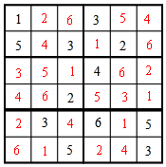
所以，a=2，c=1，ac=2；
②当6在第一行，4在第二行时，那么第二行第二列就是6，如下：
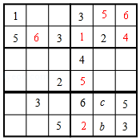
再看甲部分：已经有了数字1、3、5、6，缺少数字2、4，观察上图发现：2不能在第三列，所以2在第2列，4在第三列，如下：
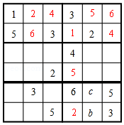
观察上图可知：第三列缺少数字1和6，6不能在第五行，所以6在第三行，则1在第五行，所以c=4，b=1，如下：
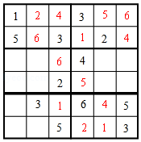
观察上图可知：第五列缺少数字3和6，6不能在第三行，所以6在第四行，则3在第三行，如下：
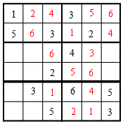
观察上图可知：第六列缺少数字1和2，2不能在第四行，所以2在第三行，则1在第四行，如下：
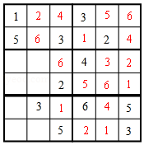
观察上图可知：第三行缺少数字1和5，1和5都不能在第一列，所以此种情况不成立；
综上所述：a=2，c=1，a×c=2；
故答案为：2．
【点评】本题是六阶数独，比较复杂，关键是找出突破口，先推算出一个区域或者一行、一列，再逐步的进行推算．

三、解答题（本大题共8小题，共72分.解答应写出文字说明、证明过程或演算步骤.）
17．（8分）（2017•恩施州）先化简，再求值：$\frac{x-2}{x^{2}+2x}$÷$\frac{x^{2}-4x+4}{x^{2}-4}$﹣$\frac{1}{2x}$，其中x=$\sqrt{3}$．
【考点】6D：分式的化简求值．菁优网版权所有
【分析】先化简分式，然后将x的值代入即可求出答案．
【解答】解：当x=$\sqrt{3}$时，
∴原式=$\frac{x-2}{x(x+2)}$÷$\frac{(x-2)^{2}}{(x+2)(x-2)}$﹣$\frac{1}{2x}$
=$\frac{x-2}{x(x+2)}$×$\frac{x+2}{x-2}$﹣$\frac{1}{2x}$
=$\frac{1}{x}$﹣$\frac{1}{2x}$
=$\frac{1}{2x}$
=$\frac{\sqrt{3}}{6}$
【点评】本题考查分式的运算，解题的关键是熟练运用分式的运算法则，本题属于基础题型．

18．（8分）（2017•恩施州）如图，△ABC、△CDE均为等边三角形，连接BD、AE交于点O，BC与AE交于点P．求证：∠AOB=60°．
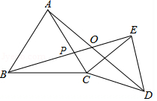
【考点】KD：全等三角形的判定与性质；KK：等边三角形的性质．菁优网版权所有
【分析】利用“边角边”证明△ACD和△BCE全等，可得∠CAD=∠CBE，然后求出∠OAB+∠OBA=120°，再根据“八字型”证明∠AOP=∠PCB=60°即可．
【解答】解：∵△ABC和△ECD都是等边三角形，
∴AC=BC，CD=CE，∠ACB=∠DCE=60°，
∴∠ACB+∠ACE=∠DCE+∠ACE，
即∠ACD=∠BCE，
在△ACD和△BCE中，$\left\{\begin{aligned}&AC=BC \\ &∠ACD=∠BCE \\ &CD=CE\end{aligned}\right.$，
∴△ACD≌△BCE（SAS），
∴∠CAD=∠CBE，
∵∠APO=∠BPC，
∴∠AOP=∠BCP=60°，即∠AOB=60°．
【点评】本题考查等边三角形的性质、全等三角形的判定和性质等知识，解题的关键是正确寻找全等三角形解决问题，属于中考常考题型．

19．（8分）（2017•恩施州）某校决定加强羽毛球、篮球、乒乓球、排球、足球五项球类运动，每位同学必须且只能选择一项球类运动，对该校学生随机抽取10%进行调查，根据调查结果绘制了如下不完整的频数分布表和扇形统计图：
运动项目 | 频数（人数）
羽毛球 | 30
篮球 | a
乒乓球 | 36
排球 | b
足球 | 12
请根据以上图表信息解答下列问题：
（1）频数分布表中的a= 24 ，b= 48 ；
（2）在扇形统计图中，“排球”所在的扇形的圆心角为 72 度；
（3）全校有多少名学生选择参加乒乓球运动？
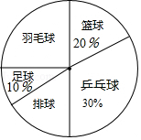
【考点】VB：扇形统计图；V7：频数（率）分布表．菁优网版权所有
【分析】（1）根据选择乒乓球运动的人数是36人，对应的百分比是30%，即可求得总人数，然后利用百分比的定义求得a，用总人数减去其它组的人数求得b；
（2）利用360°乘以对应的百分比即可求得；
（3）求得全校总人数，然后利用总人数乘以对应的百分比求解．
【解答】解：（1）抽取的人数是36÷30%=120（人），
则a=120×20%=24，
b=120﹣30﹣24﹣36﹣12=48．
故答案是：24，48；
（2）“排球”所在的扇形的圆心角为360°×$\frac{48}{120}$=72°，
故答案是：72；
（3）全校总人数是120÷10%=1200（人），
则选择参加乒乓球运动的人数是1200×30%=360（人）．
【点评】本题考查读扇形统计图获取信息的能力，扇形统计图是用整个圆表示总数用圆内各个扇形的大小表示各部分数量占总数的百分数．通过扇形统计图可以很清楚地表示出各部分数量同总数之间的关系．用整个圆的面积表示总数（单位1），用圆的扇形面积表示各部分占总数的百分数．

20．（8分）（2017•恩施州）如图，小明家在学校O的北偏东60°方向，距离学校80米的A处，小华家在学校O的南偏东45°方向的B处，小华家在小明家的正南方向，求小华家到学校的距离．（结果精确到1米，参考数据：$\sqrt{2}$≈1.41，$\sqrt{3}$≈1.73，$\sqrt{6}$≈2.45）
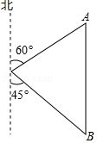
【考点】TB：解直角三角形的应用﹣方向角问题；KU：勾股定理的应用．菁优网版权所有
【分析】作OC⊥AB于C，由已知可得△ABO中∠A=60°，∠B=45°且OA=80m，要求OB的长，可以先求出OC和BC的长．
【解答】解：由题意可知：作OC⊥AB于C，
∠ACO=∠BCO=90°，∠AOC=30°，∠BOC=45°．
在Rt△ACO中，
∵∠ACO=90°，∠AOC=30°，
∴AC=$\frac{1}{2}$AO=40m，OC=$\sqrt{3}$AC=40$\sqrt{3}$m．
在Rt△BOC中，
∵∠BCO=90°，∠BOC=45°，
∴BC=OC=40$\sqrt{3}$m．
∴OB=$\sqrt{OC^{2}+BC^{2}}$=40$\sqrt{6}$≈40×2.45≈82（米）．
答：小华家到学校的距离大约为82米．
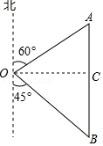
【点评】本题考查了解直角三角形的应用，对于解一般三角形，求三角形的边或高的问题一般可以转化为解直角三角形的问题，解决的方法就是作高线．

21．（8分）（2017•恩施州）如图，∠AOB=90°，反比例函数y=﹣$\frac{2}{x}$（x＜0）的图象过点A（﹣1，a），反比例函数y=$\frac{k}{x}$（k＞0，x＞0）的图象过点B，且AB∥x轴．
（1）求a和k的值；
（2）过点B作MN∥OA，交x轴于点M，交y轴于点N，交双曲线y=$\frac{k}{x}$于另一点，求△OBC的面积．
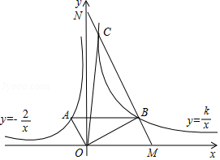
【考点】G5：反比例函数系数k的几何意义；G6：反比例函数图象上点的坐标特征．菁优网版权所有
【分析】（1）把A（﹣1，a）代入反比例函数y=﹣$\frac{2}{x}$得到A（﹣1，2），过A作AE⊥x轴于E，BF⊥⊥x轴于F，根据相似三角形的性质得到B（4，2），于是得到k=4×2=8；
（2）求的直线AO的解析式为y=﹣2x，设直线MN的解析式为y=﹣2x+b，得到直线MN的解析式为y=﹣2x+10，解方程组得到C（1，8），于是得到结论．
【解答】解：（1）∵反比例函数y=﹣$\frac{2}{x}$（x＜0）的图象过点A（﹣1，a），
∴a=﹣$\frac{2}{-1}$=2，
∴A（﹣1，2），
过A作AE⊥x轴于E，BF⊥⊥x轴于F，
∴AE=2，OE=1，
∵AB∥x轴，
∴BF=2，
∵∠AOB=90°，
∴∠EAO+∠AOE=∠AOE+∠BOF=90°，
∴∠EAO=∠BOF，
∴△AEO∽△OFB，
∴$\frac{AE}{OF}=\frac{OE}{BF}$，
∴OF=4，
∴B（4，2），
∴k=4×2=8；
（2）∵直线OA过A（﹣1，2），
∴直线AO的解析式为y=﹣2x，
∵MN∥OA，
∴设直线MN的解析式为y=﹣2x+b，
∴2=﹣2×4+b，
∴b=10，
∴直线MN的解析式为y=﹣2x+10，
∵直线MN交x轴于点M，交y轴于点N，
∴M（5，0），N（0，10），
解$\left\{\begin{aligned}&y=-2x+10 \\ &y=\frac{8}{x}\end{aligned}\right.$得，$\left\{\begin{aligned}&x=1 \\ &y=8\end{aligned}\right.$或$\left\{\begin{aligned}&x=4 \\ &y=2\end{aligned}\right.$，
∴C（1，8），
∴△OBC的面积=S_{△OMN}﹣S_{△OCN}﹣S_{△OBM}=$\frac{1}{2}×$5×10﹣$\frac{1}{2}$×10×1﹣$\frac{1}{2}$×5×2=15．
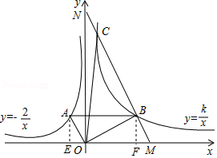
【点评】本题考查了一次函数图象上点的坐标特征，相似三角形的判定和性质，求函数的解析式，三角形的面积的计算，正确的作出辅助线是解题的关键．

22．（10分）（2017•恩施州）为积极响应政府提出的“绿色发展•低碳出行”号召，某社区决定购置一批共享单车．经市场调查得知，购买3辆男式单车与4辆女式单车费用相同，购买5辆男式单车与4辆女式单车共需16000元．
（1）求男式单车和女式单车的单价；
（2）该社区要求男式单比女式单车多4辆，两种单车至少需要22辆，购置两种单车的费用不超过50000元，该社区有几种购置方案？怎样购置才能使所需总费用最低，最低费用是多少？
【考点】CE：一元一次不等式组的应用；9A：二元一次方程组的应用．菁优网版权所有
【分析】（1）设男式单车x元/辆，女式单车y元/辆，根据“购买3辆男式单车与4辆女式单车费用相同，购买5辆男式单车与4辆女式单车共需16000元”列方程组求解可得；
（2）设购置女式单车m辆，则购置男式单车（m+4）辆，根据“两种单车至少需要22辆、购置两种单车的费用不超过50000元”列不等式组求解，得出m的范围，即可确定购置方案；再列出购置总费用关于m的函数解析式，利用一次函数性质结合m的范围可得其最值情况．
【解答】解：（1）设男式单车x元/辆，女式单车y元/辆，
根据题意，得：$\left\{\begin{aligned}&3x=4y \\ &5x+4y=16000\end{aligned}\right.$，
解得：$\left\{\begin{aligned}&x=2000 \\ &y=1500\end{aligned}\right.$，
答：男式单车2000元/辆，女式单车1500元/辆；

（2）设购置女式单车m辆，则购置男式单车（m+4）辆，
根据题意，得：$\left\{\begin{aligned}&m+m+4≥22 \\ &2000(m+4)+1500m≤50000\end{aligned}\right.$，
解得：9≤m≤12，
∵m为整数，
∴m的值可以是9、10、11、12，即该社区有四种购置方案；
设购置总费用为W，
则W=2000（m+4）+1500m=3500m+8000，
∵W随m的增大而增大，
∴当m=9时，W取得最小值，最小值为39500，
答：该社区共有4种购置方案，其中购置男式单车13辆、女式单车9辆时所需总费用最低，最低费用为39500元．
【点评】本题主要考查二元一次方程组、一元一次不等式组及一次函数的应用，理解题意找到题目蕴含的相等关系或不等关系列出方程组或不等式组是解题的关键．

23．（10分）（2017•恩施州）如图，AB、CD是⊙O的直径，BE是⊙O的弦，且BE∥CD，过点C的切线与EB的延长线交于点P，连接BC．
（1）求证：BC平分∠ABP；
（2）求证：PC²=PB•PE；
（3）若BE﹣BP=PC=4，求⊙O的半径．
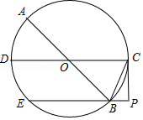
【考点】MC：切线的性质；KD：全等三角形的判定与性质；S9：相似三角形的判定与性质．菁优网版权所有
【分析】（1）由BE∥CD知∠1=∠3，根据∠2=∠3即可得∠1=∠2；
（2）连接EC、AC，由PC是⊙O的切线且BE∥DC，得∠1+∠4=90°，由∠A+∠2=90°且∠A=∠5知∠5+∠2=90°，根据∠1=∠2得∠4=∠5，从而证得△PBC∽△PCE即可；
（3）由PC²=PB•PE、BE﹣BP=PC=4求得BP=2、BE=6，作EF⊥CD可得PC=FE=4、FC=PE=8，再Rt△DEF≌Rt△BCP得DF=BP=2，据此得出CD的长即可．
【解答】解：（1）∵BE∥CD，
∴∠1=∠3，
又∵OB=OC，
∴∠2=∠3，
∴∠1=∠2，即BC平分∠ABP；

（2）如图，连接EC、AC，
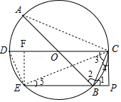
∵PC是⊙O的切线，
∴∠PCD=90°，
又∵BE∥DC，
∴∠P=90°，
∴∠1+∠4=90°，
∵AB为⊙O直径，
∴∠A+∠2=90°，
又∠A=∠5，
∴∠5+∠2=90°，
∵∠1=∠2，
∴∠5=∠4，
∵∠P=∠P，
∴△PBC∽△PCE，
∴$\frac{PC}{PE}$=$\frac{PB}{PC}$，即PC²=PB•PE；

（3）∵BE﹣BP=PC=4，
∴BE=4+BP，
∵PC²=PB•PE=PB•（PB+BE），
∴4²=PB•（PB+4+PB），即PB²+2PB﹣8=0，
解得：PB=2，
则BE=4+PB=6，
∴PE=PB+BE=8，
作EF⊥CD于点F，
∵∠P=∠PCF=90°，
∴四边形PCFE为矩形，
∴PC=FE=4，FC=PE=8，∠EFD=∠P=90°，
∵BE∥CD，
∴$\hat{DE}$=$\hat{BC}$，
∴DE=BC，
在Rt△DEF和Rt△BCP中，
∵$\left\{\begin{aligned}&DE=BC \\ &EF=CP\end{aligned}\right.$，
∴Rt△DEF≌Rt△BCP（HL），
∴DF=BP=2，
则CD=DF+CF=10，
∴⊙O的半径为5．
【点评】本题主要考查切线的性质、相似三角形的判定与性质、全等三角形的判定与性质，熟练掌握平行线的性质、切线的性质、圆周角定理、相似三角形的判定与性质及全等三角形的判定与性质等知识点是解题的关键．

24．（12分）（2017•恩施州）如图，已知抛物线y=ax²+c过点（﹣2，2），（4，5），过定点F（0，2）的直线l：y=kx+2与抛物线交于A、B两点，点B在点A的右侧，过点B作x轴的垂线，垂足为C．
（1）求抛物线的解析式；
（2）当点B在抛物线上运动时，判断线段BF与BC的数量关系（＞、＜、=），并证明你的判断；
（3）P为y轴上一点，以B、C、F、P为顶点的四边形是菱形，设点P（0，m），求自然数m的值；
（4）若k=1，在直线l下方的抛物线上是否存在点Q，使得△QBF的面积最大？若存在，求出点Q的坐标及△QBF的最大面积；若不存在，请说明理由．
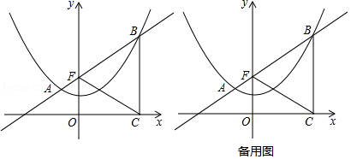
【考点】HF：二次函数综合题．菁优网版权所有
【专题】15 ：综合题．
【分析】（1）利用待定系数法求抛物线解析式；
（2）设B（x，$\frac{1}{4}$x²+1），而F（0，2），利用两点间的距离公式得到BF²=x²+（$\frac{1}{4}$x²+1﹣2）²=，再利用配方法可得到BF=$\frac{1}{4}$x²+1，由于BC=$\frac{1}{4}$x²+1，所以BF=BC；
（3）如图1，利用菱形的性质得到CB=CF=PF，加上CB=FB，则可判断△BCF为等边三角形，所以∠BCF=60°，则∠OCF=30°，于是可计算出CF=4，所以PF=CF=4，从而得到自然数m的值为6；
（4）作QE∥y轴交AB于E，如图2，先解方程组$\left\{\begin{aligned}&y=x+2 \\ &y=\frac{1}{4}x^{2}+1\end{aligned}\right.$得B（1+$\sqrt{5}$，3+$\sqrt{5}$），设Q（t，$\frac{1}{4}$t²+1），则E（t，t+2），则EQ=﹣$\frac{1}{4}$t²+t+1，则S_{△QBF}=S_{△EQF}+S_{△EQB}=$\frac{1}{2}$•（1+$\sqrt{5}$）•EQ=$\frac{1}{2}$•（1+$\sqrt{5}$）•）（﹣$\frac{1}{4}$t²+t+1），然后根据二次函数的性质解决问题．
【解答】解：（1）把点（﹣2，2），（4，5）代入y=ax²+c得$\left\{\begin{aligned}&4a+c=2 \\ &16a+c=5\end{aligned}\right.$，解得$\left\{\begin{aligned}&a=\frac{1}{4} \\ &c=1\end{aligned}\right.$，
所以抛物线解析式为y=$\frac{1}{4}$x²+1；
（2）BF=BC．
理由如下：
设B（x，$\frac{1}{4}$x²+1），而F（0，2），
∴BF²=x²+（$\frac{1}{4}$x²+1﹣2）²=x²+（$\frac{1}{4}$x²﹣1）²=（$\frac{1}{4}$x²+1）²，
∴BF=$\frac{1}{4}$x²+1，
∵BC⊥x轴，
∴BC=$\frac{1}{4}$x²+1，
∴BF=BC；
（3）如图1，m为自然数，则点P在F点上方，
∵以B、C、F、P为顶点的四边形是菱形，
∴CB=CF=PF，
而CB=FB，
∴BC=CF=BF，
∴△BCF为等边三角形，
∴∠BCF=60°，
∴∠OCF=30°，
在Rt△OCF中，CF=2OF=4，
∴PF=CF=4，
∴P（0，6），
即自然数m的值为6；
（4）作QE∥y轴交AB于E，如图2，
当k=1时，一次函数解析式为y=x+2，
解方程组$\left\{\begin{aligned}&y=x+2 \\ &y=\frac{1}{4}x^{2}+1\end{aligned}\right.$得$\left\{\begin{aligned}&x=1+\sqrt{5} \\ &y=3+\sqrt{5}\end{aligned}\right.$或$\left\{\begin{aligned}&x=1-\sqrt{5} \\ &y=1+\sqrt{5}\end{aligned}\right.$，则B（1+$\sqrt{5}$，3+$\sqrt{5}$），
设Q（t，$\frac{1}{4}$t²+1），则E（t，t+2），
∴EQ=t+2﹣（$\frac{1}{4}$t²+1）=﹣$\frac{1}{4}$t²+t+1，
∴S_{△QBF}=S_{△EQF}+S_{△EQB}=$\frac{1}{2}$•（1+$\sqrt{5}$）•EQ=$\frac{1}{2}$•（1+$\sqrt{5}$））（﹣$\frac{1}{4}$t²+t+1）=﹣$\frac{\sqrt{5}+1}{8}$（t﹣2）²+$\sqrt{5}$+1，
当t=2时，S_{△QBF}有最大值，最大值为$\sqrt{5}$+1，此时Q点坐标为（2，2）．
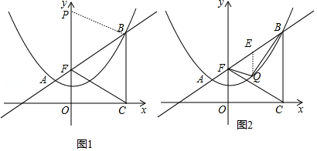
【点评】本题考查了二次函数的综合题：熟练掌握二次函数图象上点的坐标特征、二次函数的性质和菱形的性质；会利用待定系数法求函数解析式；理解坐标与图形性质，记住两点间的距离公式．

